臺北市政府新聞稿
發佈機關：臺北市政府客家事務委員會
發佈日期：108年11月19日
主辦單位：臺北市政府客家事務委員會
新聞聯絡人：臺北市政府客委會 徐家敏 02-27026141#302，0937-472396
業務聯絡人：臺北市政府客委會 張清璨 02-27026141#228，0963-153745

玩中學、學中玩
跟著孩子一起玩客家
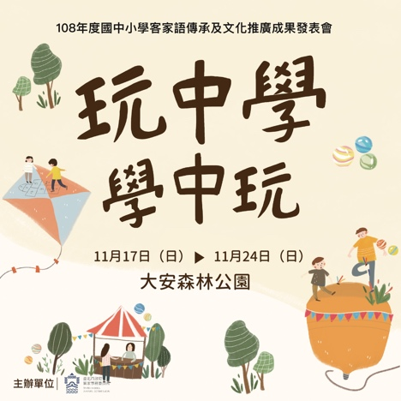
今年臺北市各國中小學客語傳承及客家文化推廣成果發表會主題為「玩中學、學中玩」，希望孩子們可以認真玩、努力學，以開心且沒有負擔的方式體驗並認識客家文化。成果發表會有靜態成果展以及動態成果展兩部份。靜態成果展將於11月17日（日）至21日（四）下午3時至7時在捷運大安森林公園站陽光大廳搶先曝光！並於此區間打卡按讚贈送限定小禮物；動態成果展於11月23日（六）、24（日）中午12時30分至下午5時在大安森林公園兒童小舞台登場，與此同時延續靜態成果展，讓大家同時間可以欣賞到孩子們動態及靜態的成果。
「玩中學、學中玩」成果發表會由臺北市政府客家事務委員會補助臺北市39所國中小學共54個客家社團，千名國中小學生聯合展演。今年度活動主題「玩中學、學中玩」，主視覺以陀螺、風箏、扯鈴、踢毽子、跳房子及踩高蹺等常見童玩為主題，主打親子家庭及開心遊玩的孩童，呈現充滿童趣與想像的畫面，希望藉此傳達團隊「學中玩、玩中學」的初衷，讓孩子們於遊戲中學習並認識客家文化。
「玩中學、學中玩」成果發表會活動內容包含戲劇、鼓隊、歌曲、舞蹈、管弦樂等不同性質並結合「客家」元素。透過兩天的客家才藝演出，展現孩子們的無限創意及客語教育傳承的成果。
今年11月23、24日的活動現場設置四大主題關卡，共12個結合客家文化、五感體驗等闖關攤位，規劃了「客家美食大挑戰」，可以品嚐到好吃的粢粑。「好玩動一動」，了解油紙傘的由來並且為油紙傘塗上桐油，體驗客家傳統技藝。「我是知識王」的關卡可以認識伯公信仰，了解伯公對客家人的重要。在「古早童玩」這一關體驗古早童玩，並加入客語教學，讓孩子們玩中學、學中玩。
四大主題關卡都附有客家意涵以及融入客語教學，希望孩子們可以玩中學、學中玩，體驗並認識客家，闖完6關即可得到復古童玩「平衡蜻蜓」，誠摯邀請您來欣賞孩子們的成果演出，一起「學中玩、玩中學」感受豐饒的客家文化！

